
Министерство Образования Республики Молдова
Технический Университет Молдовы

Отчет
По лабораторной работе №2
по Дисциплине ASDN

Тема: << Синтез преобразователей кодов >>

Выполнил: ст. гр. TI-076
Гуляев Олег

Проверила: старший преподаватель
M. Osovschi

Кишинёв 2008

Дано :

Коды на входе: « 8 4 1 (-6) »
Коды на выходе: « 5 3 2 (-1) »

Составим таблицу преобразования кодов :
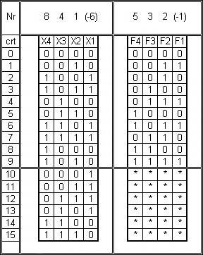

Диаграмма Карно для F1:
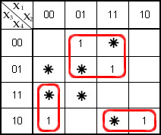

$$f_{1}=x_{2}\overline{x_{3}}∨\overline{x_{1}}\overline{x_{2}}x_{3}∨x_{1}x_{3}\overline{x_{4}}$$

Диаграмма Карно для F2:
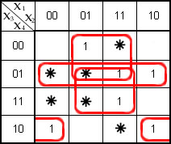

$$f_{2}=x_{2}\overline{x_{3}}∨x_{2}x_{4}∨\overline{x_{3}}x_{4}∨\overline{x_{2}}x_{3}\overline{x_{4}}$$

Диаграмма Карно для F3:
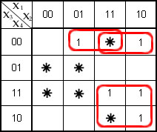

$$f_{3}=x_{2}\overline{x_{3}}\overline{x_{4}}∨x_{1}\overline{x_{3}}\overline{x_{4}}∨x_{1}x_{3}$$

Диаграмма Карно для F4 :
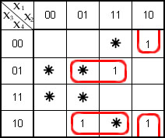

$$f_{4}=x_{2}\overline{x_{3}}x_{4}∨x_{2}x_{3}\overline{x_{4}}∨x_{1}\overline{x_{2}}\overline{x_{4}}$$

Составим логическую схему:
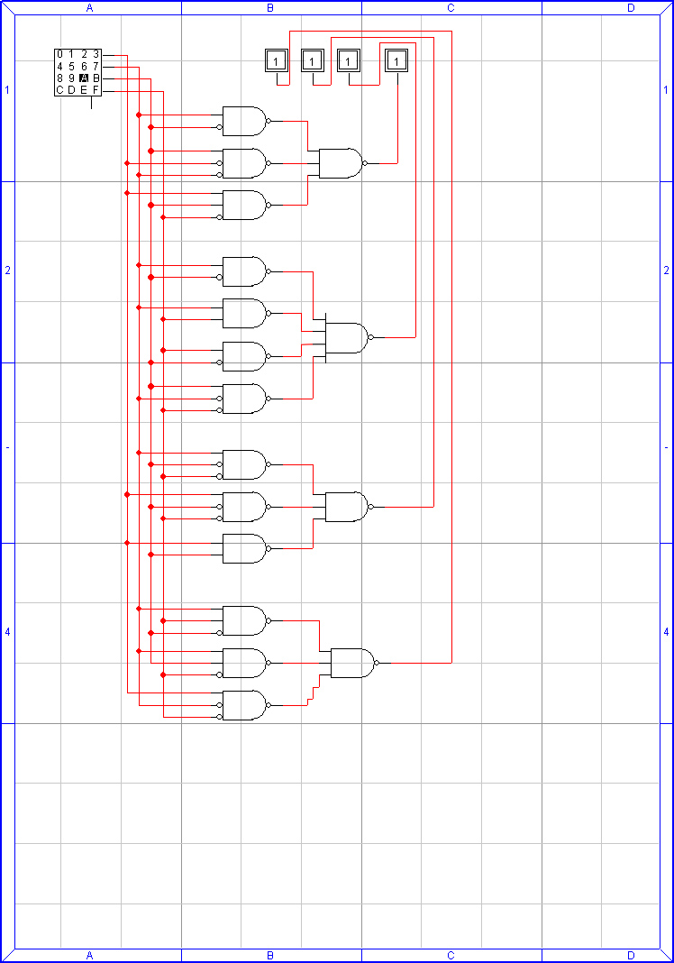

Временная диаграмма для данной логической схемы:
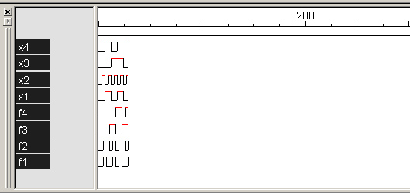

Вывод :
Проведя данную лабораторную работу я научился синтезировать преобразователь кодов.

